 | Министерство науки и высшего образования Российской Федерации  Федеральное государственное бюджетное образовательное учреждение  высшего образования  «Московский государственный технический университет  имени Н.Э. Баумана  (национальный исследовательский университет)»  (МГТУ им. Н.Э. Баумана)

Методические указания к лабораторной работе по курсу
«Расчёт и конструкции элементов гироскопических приборов»

«КОЛЛЕКТОРНЫЙ ДВИГАТЕЛЬ-ТАХОГЕНЕРАТОР»

Выполнил: | Мочульский С.А.
Группа: | ПС4-82
Проверил: | Сысоев М.А.

2026 г.
ИСПОЛНИТЕЛЬНЫЙ КОЛЛЕКТОРНЫЙ ЭЛЕКТРОДВИГАТЕЛЬ-ТАХОГЕНЕРАТОР (ДТГ) С ВОЗБУЖДЕНИЕМ ОТ ПОСТОЯННЫХ МАГНИТОВ
Цель работы - ознакомиться принципом действия электродвигателя — тахогенератора постоянного тока, его конструкцией и снять основные выходные параметры и характеристики.
Назначение ДТГ - исследуемый электродвигатель-тахогенератор предназначен для использования в гиростабилизированной платформе для компенсации возмущающих моментов по осям платформы. Тахогенератор ДТГ предназначен для обратной связи по частоте вращения (повороту) оси платформы.
Простейшая модель машины постоянного тока с возбуждением от постоянных магнитов изображена на рис. 1
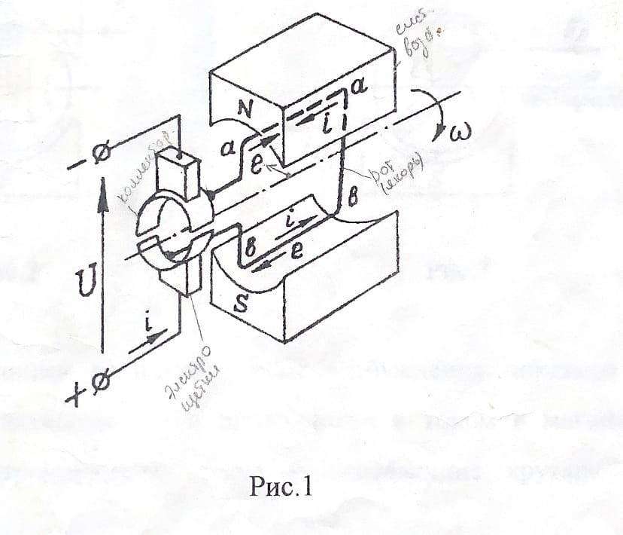
- системы возбуждения;
- обмотки якоря;
- коллектора;
- двух электрощеток;
Между электрощётками и коллектором при вращении (повороте) якоря осуществляется скользящий электрический контакт, т.е. обеспечивается замкнутый путь электрического тока.
На рис.2, 3 изображены поперечные сечения модели машины при двух различных пространственных положениях обмотки якоря относительно полюсов возбуждения.
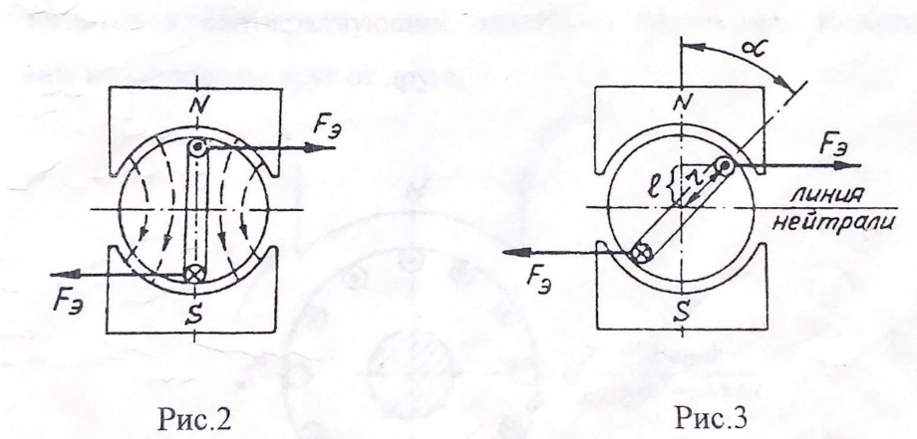
Силовые линии магнитного поля возбуждения показаны на рис. 2 пунктиром. На активные части проводников с током в магнитном поле действуют электромагнитные силы F_{э}, создающие крутящий момент, который приводит ротор во вращение. Направление действия силы определяется по правилу левой руки.
Линия, проходящая через центр вращения ротора и перпендикулярная магнитным силовым линиям возбуждения, носит название геометрической нейтрали машины». Как следует из рис.3, крутящий момент машины (двигателя) обращается в нуль, когда плоскость обмотки (секции) якоря совмещается с линией нейтрали машины. Чтобы обеспечить режим непрерывного вращения, необходимо изменять направление тока в обмотке в указанный момент углового положения. Такое изменение направления тока в обмотке (коммутация) осуществляется коллектором.
Рассмотренная простейшая машина (электродвигатель) постоянного тока обладает существенным недостатком: электромагнитный момент имеет пульсирующий характер, при некоторых пространственных положениях ротора он равен нулю. Для устранения этого недостатка электрические машины (электродвигатели) изготавливают с многосекционной обмоткой якоря. В этом случае активные проводники секций обмотки равномерно распределены по окружности ротора (см. рис.4). Концы каждой секции припаиваются к соответствующим пластинам коллектора. Коллекторные пластины изолированы друг от друга.
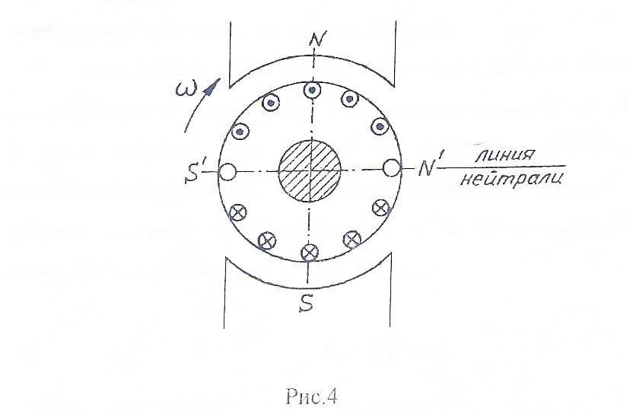
При работе (повороте якоря) коллекторной машины (электродвигателя) коммутируется только секция, находящаяся на линии нейтрали, а остальные секции при этом создают вращающий момент, т.е. электрическая энергия превращается в механическую на валу электродвигателя.
При коммутации (переключении секций обмотки якоря при движении щёток по коллектору) изменяется электрическое сопротивление обмотки из- за замыкания (затем размыкания) её секций, находящихся на линии нейтрали. Изменение сопротивления вызывает колебания (пульсации) тока якорной цепи, а следовательно и вращающего момента, т.к. вращающий момент пропорционален току в обмотке якоря и магнитному потоку возбуждения:
М=С_{М}*I_{Я}*Ф,
Где:
I_{Я} – ток в обмотке якоря;
Ф – магнитный поток возбуждения
С_{М} – конструктивный коэффициент, постоянный для данного электродвигателя.
При медленном повороте якоря (n<0,5об/мин) пусковой момент пульсирует от среднего значения на величину порядка 10% (в зависимости от конструкции). При увеличении скорости вращения пульсации момента сглаживаются за счет инерции якоря и нагрузки.
В первый момент после подачи напряжения питания на обмотку якоря электродвигателя, под действием вращающего момента частота вращения якоря увеличивается. При этом его секциях, пересекающих поток возбуждения, наводится ЭДС Е, имеющая полярность, обратную полярности напряжения питания электродвигателя. Она пропорциональна частоте вращения якоря n магнитному потоку Ф:
Е_{Я}=С_{Е}*n*Ф,
Где С_{Е} – постоянная величина для данного электродвигателя.
Частота вращения устанавливается в тот момент, когда ЭДС, тот наведенная в обмотке якоря, и падение напряжения в цепи якоря становятся равной приложенному напряжению питания:
U=E_{Я}+I_{Я*}R_{Я},
Где U – напряжение питания электродвигателя,
E_{Я} – ЭДС якоря,
I_{Я} – ток в обмотке якоря,
R_{Я}= r_{Я}+r_{Щ}+R - сопротивление якоря, равное сумме сопротивлений обмотки якоря, щеточных контактов и других элементов, включенных последовательно с якорем.
Изменение направления вращения якоря электродвигателя с постоянными магнитами осуществляется изменением направления тока якоря на обратное.
Наличие ЭДС вращения означает, что машина постоянного тока обладает обратимостью и может использоваться в качестве генератора, если обеспечить принудительное вращение якоря, а вместо источника питания с напряжением U подключить к клеммам сопротивление нагрузки и снимать с него наведенную ЭДС (U).

Конструктивное исполнение исследуемого
электродвигателя-тахогенератора.
ДТГ состоит из двух электрических машин:
- коллекторного двигателя постоянного тока с возбуждением от постоянных магнитов,
- встроенного в осевое отверстие электродвигателя коллекторного тахогенератора постоянного тока с возбуждением от постоянных магнитов.
Конструкция ДТГ приведена на рис. 5.
Основными узлами ДТГ являются: якорь электродвигателя 1, щёточно-коллекторный узел электродвигателя 2, индуктор электродвигателя 3, шарикоподшипник 4, якорь тахогенератора 5, щёточно-коллекторный узел тахогенератора 6, индуктор тахогенератора 7, экран электродвигателя 8, экран тахогенератора 9.

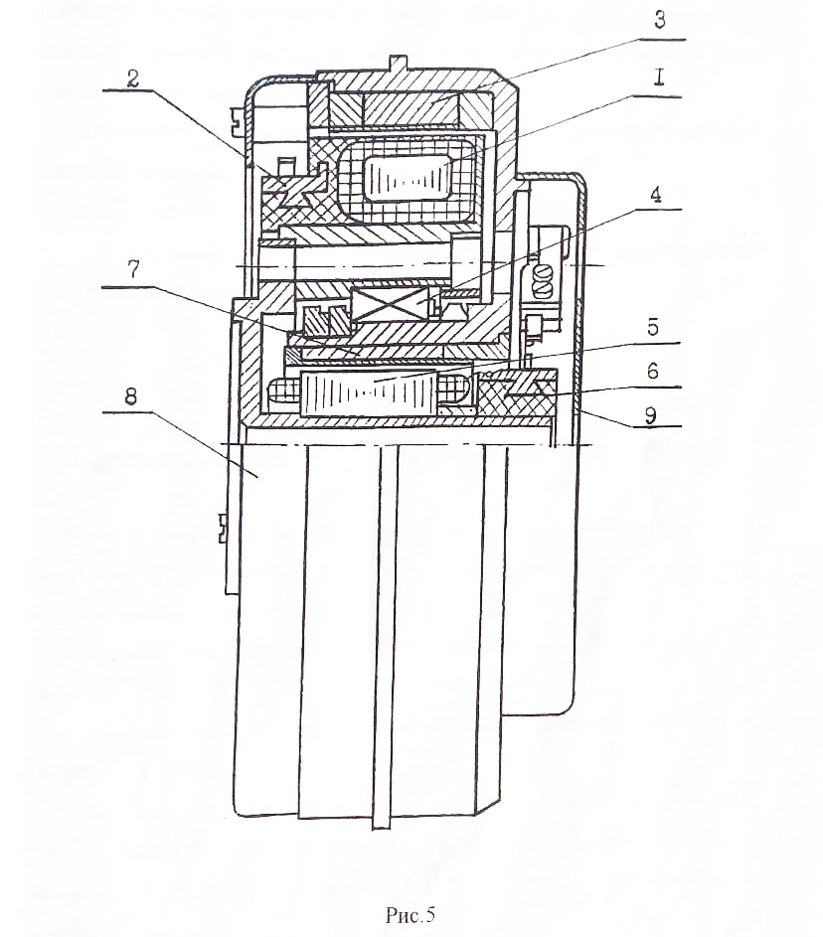
Конструкция электродвигателя нормальная (якорь устанавливается внутрь индуктора) с собственными опорами и цилиндрическим коллектором.
Для уменьшения момента сопротивления вращению якорь электродвигателя выполнен беспазовым из магнитомягкого материала.
Для обеспечения высокой чувствительности электродвигателя к сигналу управления и обеспечения надёжного электрического контакта тахогенератора во время и после длительного хранения, рабочая поверхность коллекторов покрыта тонким слоем золота, а для токосъёма используются электрощётки на основе серебра.
В индукторе для создания магнитного поля возбуждения используются магниты из редкоземельного материала.
В ДТГ используют двухрядный шарикоподшипник.
С целью ослабления магнитных полей рассеяния постоянных магнитов в ДТГ установлены экраны.

- Измерение момента сопротивления вращению якоря ДТГ (Мс).
М_{С пр}=А*sin(α_{max пр})= 100* sin(45)=70,71
М_{с об}=А*sin(α_{max об)}=100* sin(40)=64,28
- Измерение напряжения трогания якоря ДТГ.
Номер измерения | 1 | 2 | 3
U_{тр пр} | 1,7 | 1,5 | 1,5
U_{тр обр} | 1,5 | 1,3 | 1,9

U_{тр max}= 1,9

- Снятие зависимости пускового момента ДТГ от напряжения питания обмотки.
Направление вращения | U, В | 5 | 7 | 9 | 11
Прямое | Α_{min пр}, град | 10 | 22 | 34 | 46
 | М_{п пр}=850sin(_{min пр}), гс*см | 147,6 | 318,4 | 475,3 | 611,4
Обратное | Α_{min}, град | 25 | 34 | 45 | 54
 | М_{п обр}=850sin(α_{min oб}), гс*см | 359,2 | 475,3 | 601 | 687,6

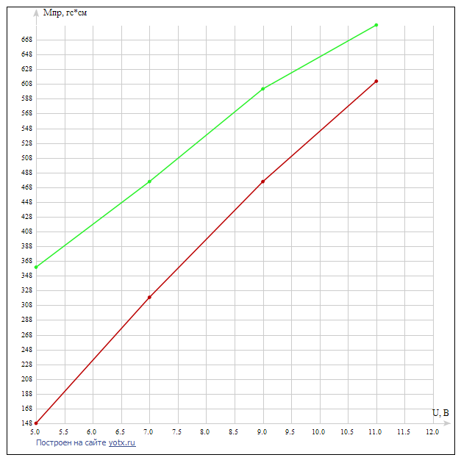

- Снятие зависимости максимального и минимального тока в обмотке якоря от напряжения питания.
U, В | 10 | 15 | 20 | 25
I_{min}, А | 22,5 | 32 | 45 | 55
I_{max}, А | 24 | 34 | 48 | 59

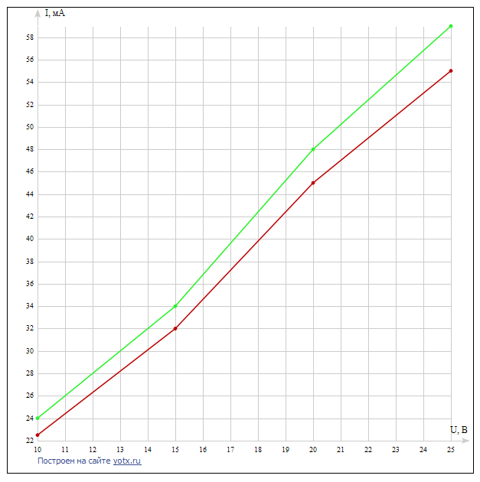

- Снятие зависимости выходного напряжения тахогенератора от частоты вращения якоря.
U, В | 30* | 25 | 20 | 15 | 10 | 0
U_{тг}, В | 6,3 | 5,0 | 3,6 | 2,2 | 0,85 | 0
n, об/мин | 1600 | 1325 | 1020 | 730 | 450 | 0
$$K_{U}=\frac{U_{ТГ}}{n}*{10}^{3} \\ \frac{мВ}{об/мин}$$ | 5,72 | 3,77 | 3,53 | 3,01 | 1,8 | -

*Примечание: при U-30В частота вращения вала тахогенератора n ориентировочно равна 1100 об/мин.
